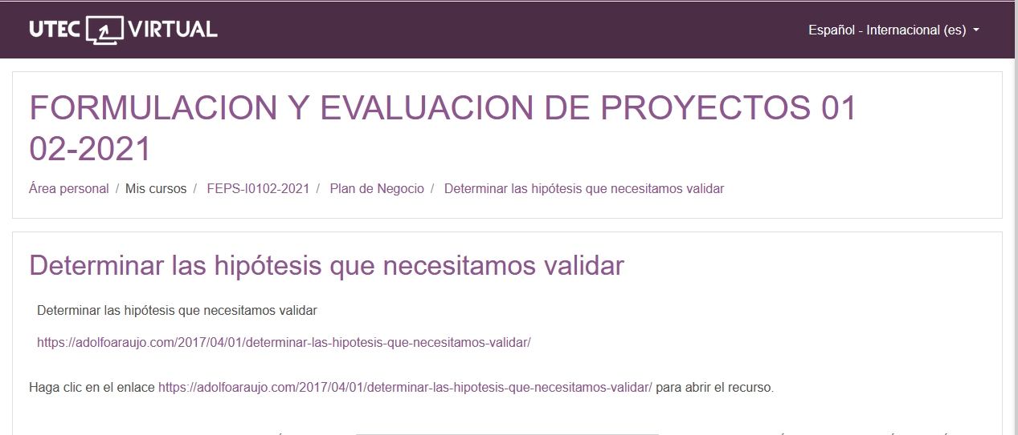

<https://adolfoaraujo.com/2017/04/01/determinar-las-hipotesis-que-necesitamos-validar/>

[Emprender con Tecnologías de Información](https://adolfoaraujo.com/)

Emprendimiento, Administración de Proyectos y Tecnologías de Información y Comunicación. Por: Adolfo J. Araujo J.



* [Acerca de Adolfo Araujo](https://adolfoaraujo.com/acerca-de-mi/)
* [Mercadeo online](https://adolfoaraujo.com/mercadeo-por-internet/)
* [¿Eres Emprendedor?](https://adolfoaraujo.com/quieres-ser-emprendedor/)
* [Introducción a Lean Startup](https://adolfoaraujo.com/2016/12/08/introduccion-a-lean-startup/)
* [Twitter](http://twitter.com/ajaraujo)

• [Facebook](https://www.facebook.com/AdolfoJAraujoJ)

• [LinkedIn](https://www.linkedin.com/in/ajaraujo/)

• [Instagram](https://www.instagram.com/adolfojaraujo/)

• [Youtube](https://www.youtube.com/channel/UCBMifDjgEpGhRLMGUmqXpMQ)

# Determinar las Hípótesis Que Necesitamos Validar

Publicado por[ajaraujo](https://adolfoaraujo.com/author/adolfoaraujo/)[abril 1, 2017](https://adolfoaraujo.com/2017/04/01/determinar-las-hipotesis-que-necesitamos-validar/)Publicado en [03- Mercadeo y ventas](https://adolfoaraujo.com/category/03-mercadeo-y-ventas/)

Etiquetas:[adoptadores tempranos](https://adolfoaraujo.com/tag/adoptadores-tempranos/), [entrevista](https://adolfoaraujo.com/tag/entrevista/), [hipótesis](https://adolfoaraujo.com/tag/hipotesis/), [Lean Startup](https://adolfoaraujo.com/tag/lean-startup/), [problemas](https://adolfoaraujo.com/tag/problemas/), [segmentación](https://adolfoaraujo.com/tag/segmentacion/), [validar](https://adolfoaraujo.com/tag/validar/)

## Determinar Qué Necesitamos Aprender

Antes de definir una solución, tenemos que realmente entender el problema.

Está Entrevista se trata de validar nuestras hipótesis sobre la pareja “Problema y Consumidor”. Anteriormente identificamos los 3 problemas principales y quiénes pensamos lo necesitan solucionar con urgencia.

Específicamente las respuestas de:

**Segmento de los consumidores: ¿Quién tiene el dolor?**

* ¿cómo identificar a los adoptadores tempranos?

**Problema: ¿Qué es valioso resolver?**

* ¿Cómo el consumidor Califica los 3 problemas principales?
* ¿Cuál es el nivel de dolor?
  + Probaré esto (imprescindible), Urgencia por solucionar
  + Tomaré esta solución probada, Hay recomendaciones que apoyan
  + Esperaré No hay urgencia
* ¿Cómo los consumidores están solucionando el problema hoy en día?

## Formular Hipótesis Validables

Para que los resultados de la entrevista sean útil en la toma de decisión (accionables), necesitamos un paso adicional hacer las hipótesis validables

Con la definición de los consumidores específicos y sus tres principales problemas en el modelo de negocio identifique las hipótesis sobre los consumidores específicos

1. **Hipótesis**: Nuestros primeros consumidores (adoptadores tempranos) son aquellos que tienen [está primera característica]
2. **Hipótesis**: Nuestros primeros consumidores (adoptadores tempranos) son aquellos que tienen [está segunda característica]
3. **Hipótesis**: El problema principal del consumidor será [problema principal].
4. **Hipótesis**: El problema secundario del consumidor será [problema secundario]…
5. **Hipótesis:** El problema en tercer lugar del consumidor será [tercer problema]…

El Nivel de dolor (o urgencia), Debe existir una expectativa implícita de que los problemas son «imprescindibles». De lo contrario, no vale la pena resolver.

1. **Hipótesis**: El [problema principal] del consumidor será calificado como el problema más grave.
2. **Hipótesis**: El [problema secundario] del consumidor será clasificado como un problema grave.
3. **Hipótesis**: El [tercer problema] del consumidor será clasificado como un problema que se tiene que resolver.
4. **Hipótesis**: Adoptadores tempranos actualmente solucionan su problema principal con…
5. **Hipótesis**: Adoptadores tempranos actualmente solucionan su problema secundario con…
6. **Hipótesis**: adoptadores tempranos actualmente solucionan su tercer problema con…

# Fuente

* Maurya, A. (2010). Running Lean.
* Blank, S. (s.f.). The Four Steps to the Epiphany.